Canard aux poires ou aux pêches
Canard · ★★★
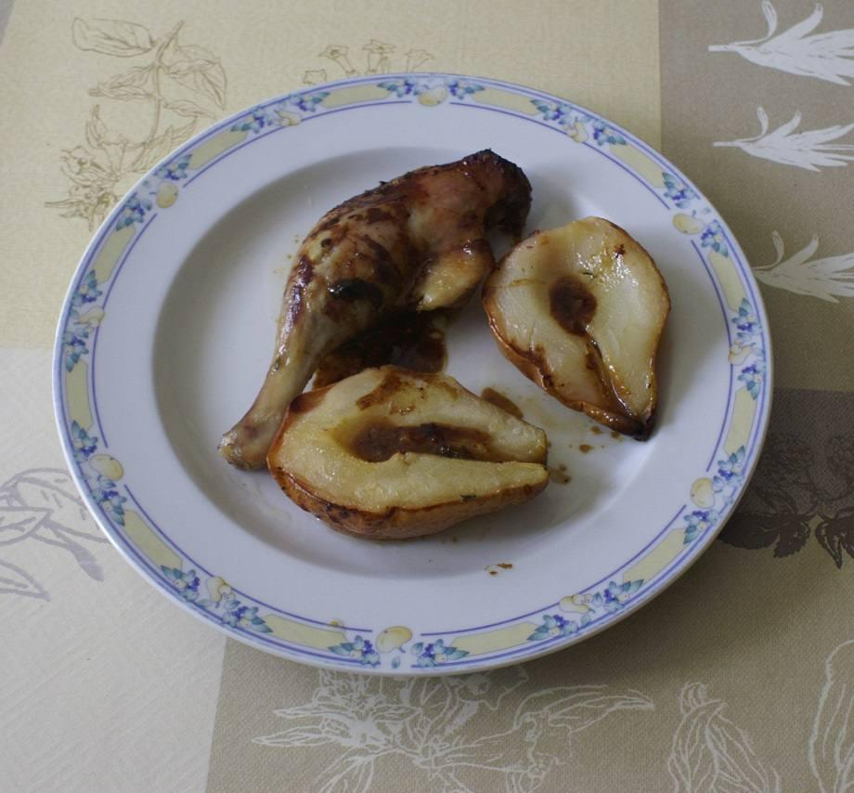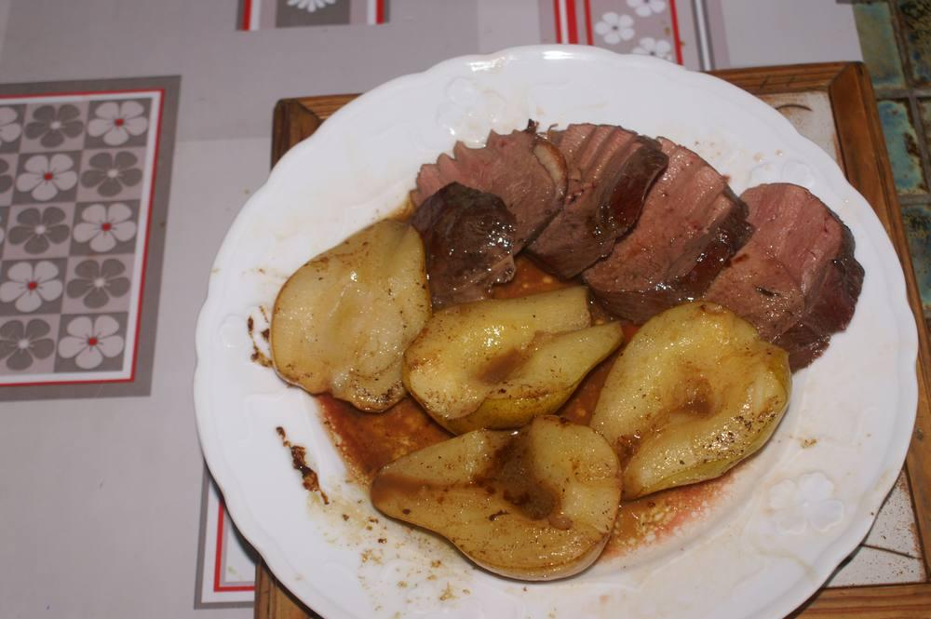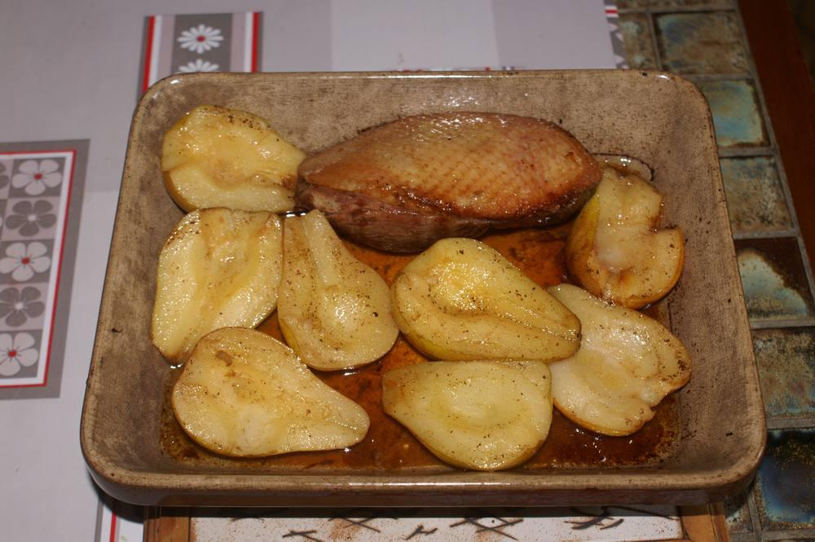

Cuisses de canard

Ingrédients
- 2 cuisses de canard
- 2 poires (ou 2 pêches)
- Un peu d’huile
- Beurre salé

Préparation
1. Faire chauffer un peu d’huile dans une cocotte, puis faire revenir les cuisses de canard des deux côtés jusqu’à ce qu’elles soient dorées. Les retirer de la cocotte, jeter une grande partie de l’huile, les y remettre et poursuivre la cuisson encore 30 mn.
2. Couper les poires en deux, retirer le centre délicatement, et les faire dorer de tous côtés dans une poêle avec un peu de beurre salé. Quand elles sont dorées, les rajouter dans la cocotte 5 mn avant la fin de la cuisson.
3. Servir aussitôt.

Variante magret

Ingrédients
- 1 magret de canard
- 2 poires (ou 2 pêches) dorées au beurre salé comme ci-dessus

Préparation
1. Préchauffez le four à 250° et laissez cuire le magret de canard côté peau pendant 15 min, puis retournez sur le côté viande pendant 10 min à 180°.
2. Ôtez l’excédent de gras, ajoutez les poires dorées et leur jus de cuisson, enfournez dans le four encore chaud mais éteint pendant 5 min, le temps de manger l’entrée.

Notes
– Les pêches se préparent exactement comme les poires.

